  Das Projekt 1000plus hat zum Ziel, 1000 und mehr ungewollt Schwangeren im Jahr durch Beratung und Hilfe zu helfen, damit sie sich für ihre Babys entscheiden können. Dabei arbeitet die Beratung über Internet und Telefon deutschlandweit.  Näheres siehe aushängende  Plakate! | Am 25.06. um 18.30 Uhr und am 26.06. um 9.30 Uhr. werden wir in unserer Gemeinde die Babyflaschen-Aktion des Projekts 1000plus mit dem Motto „Hilfe statt Abtreibung“ durchführen. Dabei wird die Arbeit von 1000plus im Gottesdienst vorgestellt. Im Anschluss kann sich jedes Gemeindemitglied Infomaterial über das Projekt und eine zur Spendendose umfunktionierte Babyflasche mit nach Hause nehmen und diese mit einer Spende füllen. Die Flaschen werden dann in einem späteren Gottesdienst wieder eingesammelt.  Wir bitten um eine rege Teilnahme an der Aktion! Vergelt’s Gott!

Herzliche Einladung zur Gaustadter Wallfahrt nach Gößweinstein
am Sonntag, 03. Juli 2016

(Start: 5:45 Uhr Pfarrkirche St. Josef Gaustadt)
Unkosten für Busfahrt: Erwachsene € 8,00, Kinder € 5,00

Anmeldung bis 24.06. bei Rudi Röckelein 0951 64239

Es lädt ein: Wallfahrerbruderschaft St. Josef Gaustadt

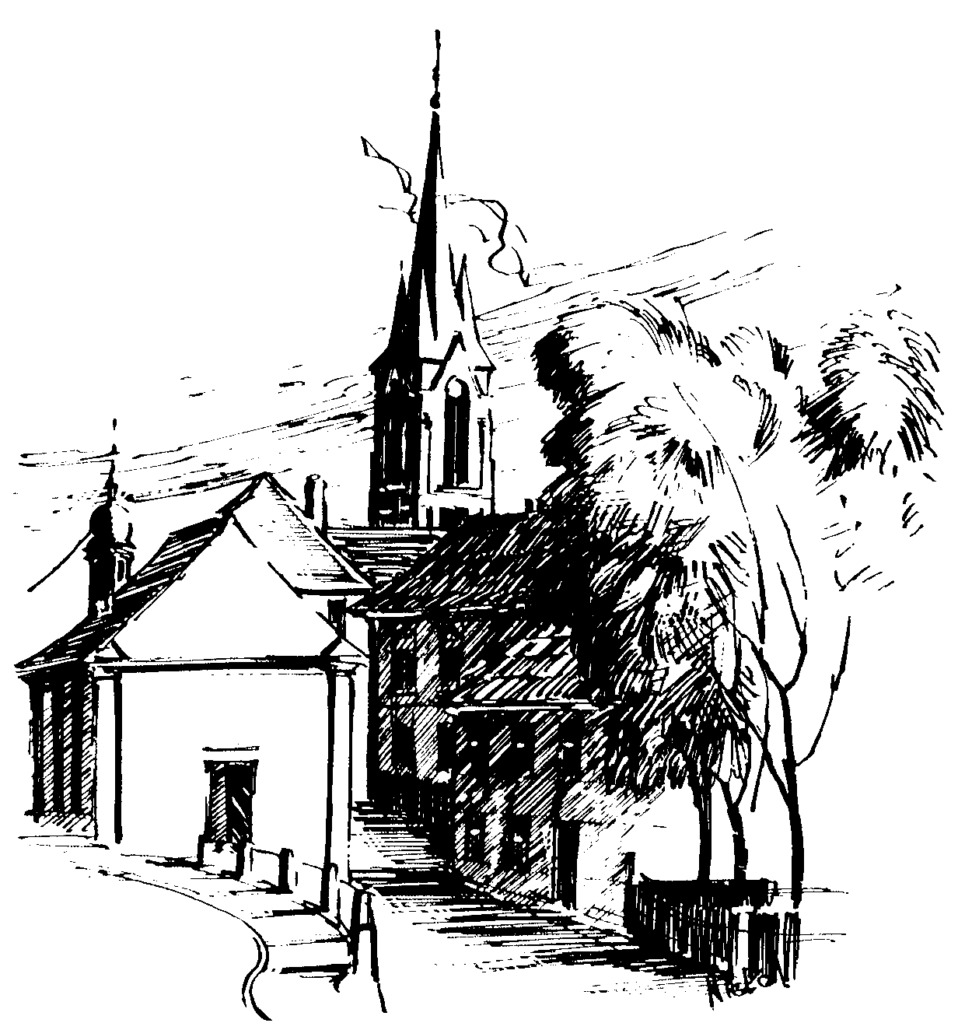 | Gottesdienstordnung  vom 18.06. bis zum 03.07.2016  und  Mitteilungen für die Pfarrgemeinde  12. + 13. Woche im Jahreskreis C/I

12. Sonntag im Jahreskreis

Samstag, 18.06.2016
9.00h russ.-orth. Eucharistiefeier in der Sebastianikapelle
11.00h Trauung Denis WEIGEL u. Stephanie SCHOFER in der Pfarrkirche
14.00h Eucharistiefeier zum Beginn des Pfarrfestes auf dem Kirchplatz
Gebetsanliegen für alle lebenden und verstorbenen Pfarrangehörigen

Sonntag, 19.06.2016
8.30h ukr. Eucharistiefeier im byz. Ritus in St. Johannes d. Täufer
9.30h Eucharistiefeier, Tauffeier für Karolin Julia SCHICK
mit Krankenkommunion Zuhause
Gebetsanliegen für + Jürgen BAUER – (f. ++ Ferdinand u. Kunigunda ZACHAS) – (f. ++ Ludwig HASSFURTHER zum Jahrestag) in der Pfarrkirche
Kollekte an diesem Sonntag für die Pfarrei

Dienstag, 21.06.2016
18.30h Eucharistiefeier in der Sebastianikapelle

Mittwoch, 22.06.2016 Hl. Paulinus v. Nola, hl. John Fisher, Th. Morus
9.00h Eucharistiefeier, Gebetsanliegen für + Alban REINHART – (f. ++ Familie LOCH u. MUSER) in der Sebastianikapelle

Donnerstag, 23.06.2016
18.30h Eucharistiefeier in der Sebastianikapelle

Freitag, 24.06.2016 Geburt des hl. Johannes des Täufers - Hochfest
9.00h Eucharistiefeier im Seniorenzentrum

13. Sonntag im Jahreskreis

Samstag, 25.06.2016
15.00h portug. Eucharistiefeier in der Pfarrkirche
18.30h Eucharistiefeier , Gebetsanliegen für ++ Günter STÖCKLEIN, Eltern u. Schwiegereltern – (f. ++ Georg, Alice u.
Theodor HOHL) – (f. + Anni SCHICK) – (f. ++ Kunigunda WOHLPART u. Eltern) in der Pfarrkirche

Sonntag, 26.06.2016
8.30h ukr. Eucharistiefeier im byz. Ritus in St. Johannes d. Täufer
9.30h Eucharistiefeier in der Pfarrkirche
Gebetsanliegen für alle lebenden und verstorbenen Pfarrangehörigen
14.30h poln. Eucharistiefeier in der Sebastianikapelle
Kollekte an diesem Sonntag für die Pfarrei

Dienstag, 28.06.2016 Hl. Irenäus v. Lyon
18.30h Eucharistiefeier, (Stiftsmesse) in der Sebastianikapelle

Mittwoch, 29.06.2016 Petrus u. Paulus, Apostelfürsten
9.00h Eucharistiefeier in der Sebastianikapelle

Donnerstag, 30.06.2016 Hl. Otto, die ersten hll. Märtyrer der Stadt Rom
18.30h Eucharistiefeier in der Sebastianikapelle

Freitag, 01.07.2016
9.00h Eucharistiefeier im Seniorenzentrum

14. Sonntag im Jahreskreis

Samstag, 02.07.2016 Mariä Heimsuchung - Fest
12.15h Trauung Benjamin BRÜCKNER u. Yvonne Zoecke
in der Pfarrkirche
15.00h portug. Eucharistiefeier in der Pfarrkirche
18.30h Eucharistiefeier , Gebetsanliegen für ++ Erika PLOCH-STANDKE u. Angeh. – (f. ++ Familie HASSFURTHER u. REBHAN u. Angeh.) in der Pfarrkirche

Sonntag, 03.07.2016
8.30h ukr. Eucharistiefeier im byz. Ritus in St. Johannes d. Täufer
5.45h Treffen Wallfahrer nach Gößweinstein in der Pfarrkirche
9.00h Eucharistiefeier in Gößweinstein
Gebetsanliegen für alle lebenden und verstorbenen Pfarrangehörigen
Kollekte an diesem Sonntag für die Pfarrei
Beichtgelegenheit nach Vereinbarung
Eucharistiefeiern im Seniorenzentrum St. Josef: täglich um 9.30h, freitags um 9.00h

Nachrichten aus Gaustadt St. Josef

Pfarrliche Termine:
Mo, 20.06. | 9.30h | Pfarrsaal | Mehr Lebensqualität im Alter
Mi, 22.06. | 14.00h | Pfarrsaal | Mit Spaß in die zweite Lebenshälfte
Do, 23.06. | 14.00h | Friedhof | Einweihung neue Urnengräber in Gaustadt
Fr, 24.06. |  | Pfarrsaal | Probe Kinderchor
Mi, 29.06. | 14.00h | Pfarrsaal | Mit Spaß in die zweite Lebenshälfte
 | 19.30h | Pfarrsaal | Pfarrgemeinderatssitzung
Fr, 01.07. |  | Pfarrsaal | Probe Kinderchor
Sa, 02.07. | 12.00h | Pfarrsaal | Essen für ALLE
So, 03.07. | 5.45h | Pfarrkirche | Treffen zur Wallfahrt nach Gößweinstein

 | Katholisches Pfarramt Gaustadt St. Josef,  Dr.-Martinet-Str. 11, 96049 Bamberg-Gaustadt  Tel.: +49 (0951) 96588-0 – Fax: +49 (0951) 96588-32  Kto. Nr. 130534 bei der Spk Bamberg, BLZ 770 500 00  ViSdP.: S. Sahayaraj, Pfarradministrator  http://www.st-josef-gaustadt.de  st-josef.gaustadt@erzbistum-bamberg.de
Das Pfarrbüro ist
- montags von 8.00h bis 14.00h
- mittwochs von 8.00h bis 13.00h
- donnerstags von 16.00h bis 18.00h und
- freitags von 8.00h bis 12.00h besetzt.
Annahme von Messintentionen nur montags und mittwochs
Pater Solomon Sahayaraj und Pastoralreferent Gregor Froschmayr erreichen Sie am besten nach vorheriger telefonischer Vereinbarung.
Die Notfallseelsorge Bamberg ist 24 Stunden täglich über die Tel. Nr. 0800 111 0 111, erreichbar.

